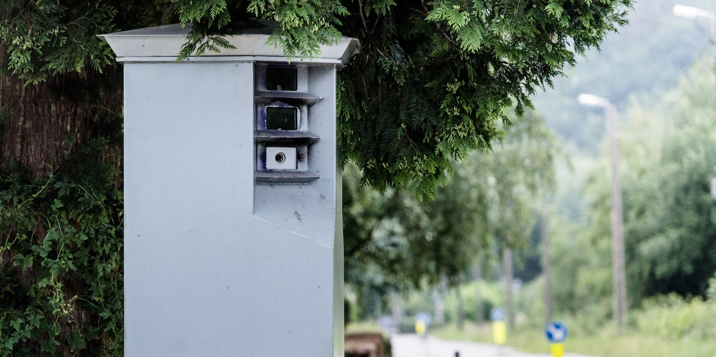

Hauts-Pays: seulement 14 conducteurs flashés par le Lidar !
E. Brl.
Publié le lundi 03 février 2020 à 15h50 - Mis à jour le lundi 03 février 2020 à 15h50
Des résultats très positifs qui sont à souligner.
La lutte contre la vitesse excessive est un travail de longue haleine pour les zones de police, comme en témoignent encore trop souvent les résultats des contrôles menés sur le territoire. Heureusement, ces résultats sont parfois surprenants et très positifs. C’est le cas au relevé des données enregistrées par le lidar placé à la rue de Boussu, à Dour, entre le 21 et le 28 janvier dernier.
En effet, sur 32 263 véhicules contrôlés, seuls 14 étaient en infraction. S’il faut souligner ces bons résultats, on regretta que quelques irréductibles gardent le pied lourd sur l’accélérateur. C’est ainsi que la palme revient à un automobiliste flashé à 83 km/heure, suivi de peu par un autre conducteur pressé, flashé à 81 km/heure. La zone a également enregistré des vitesses de 77, et 72 km/heure.

